МОСКОВСКИЙ АВИАЦИОННЫЙ ИНСТИТУТ

(НАЦИОНАЛЬНЫЙ ИССЛЕДОВАТЕЛЬСКИЙ УНИВЕРСИТЕТ)

Институт №8 «Информационные технологии и прикладная математика»

Кафедра 806 «Вычислительная математика и программирование»

**Лабораторная работа №1**

**по курсу «Численные методы»**

**Дифференциальные уравнения параболического типа**

Выполнил: Г.Н. Хренов

Группа: 8О-407Б

Преподаватель: Ю.В. Сластушенский

Москва, 2021

**Условие**

Используя явную и неявную конечно-разностные схемы, а также схему Кранка - Николсона, решить начально-краевую задачу для дифференциального уравнения параболического типа. Осуществить реализацию трех вариантов аппроксимации граничных условий, содержащих производные: двухточечная аппроксимация с первым порядком, трехточечная аппроксимация со вторым порядком, двухточечная аппроксимация со вторым порядком. В различные моменты времени вычислить погрешность численного решения путем сравнения результатов с приведенным в задании аналитическим решением . Исследовать зависимость погрешности от сеточных параметров .

**Вариант**

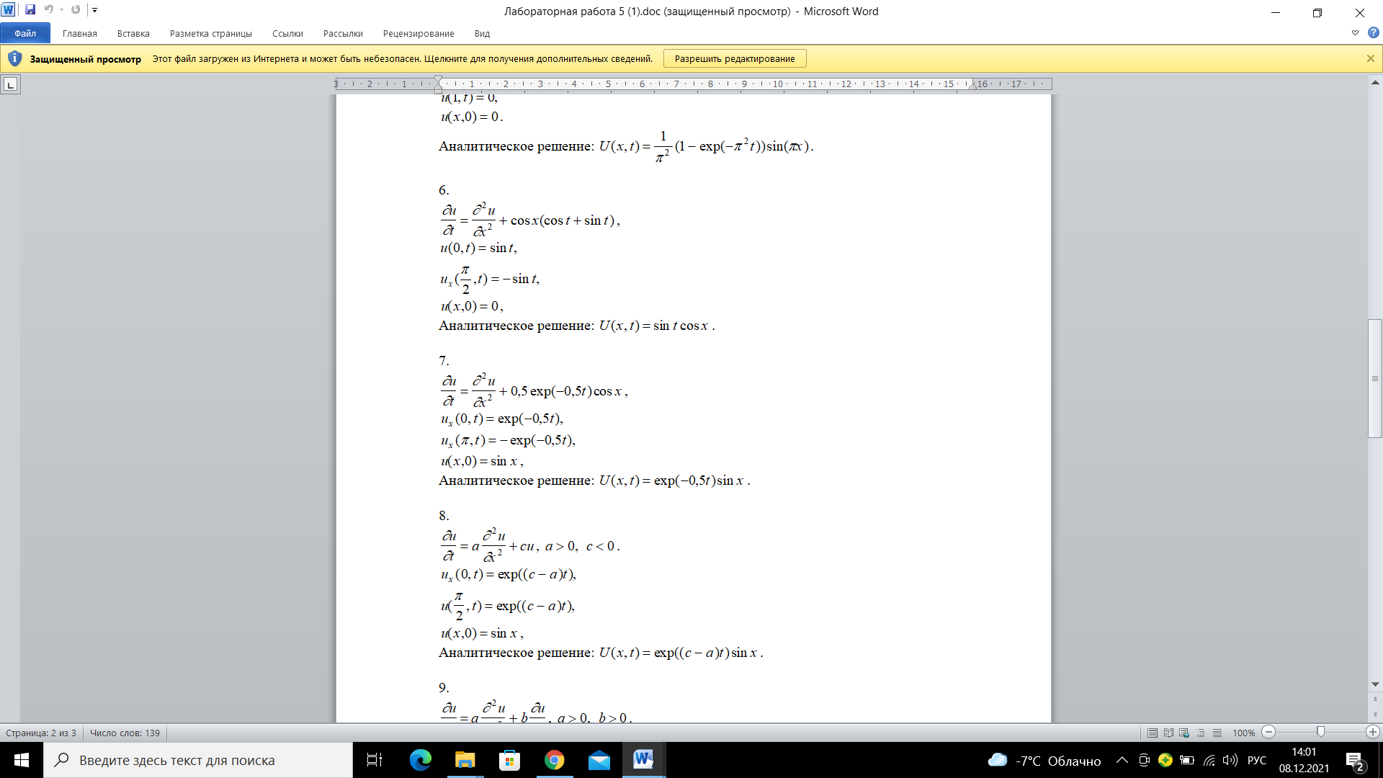

**Метод решения**

Создаем конечно-разностную сетку с шагами . Аппроксимируем дифференциальные операторы и получаем нужные схемы решения. Так как граничные условия второго рода, для замыкания конечно-разностной схемы нужно аппроксимировать и их.

**Описание программы**

double TrueSolution(double x, double t, double a) – аналитическое решение в заданной точке.

double MNE(vector<vector<double>>& u, vector<double>& x…) – среднеквадратичная ошибка

vector<double> TomasRun (vector<double>& a, vector<double>& b…) – метод прогонки

int main() – описан интерфейс и решения всеми схемами.

**Результаты**

Решение при фиксированном t

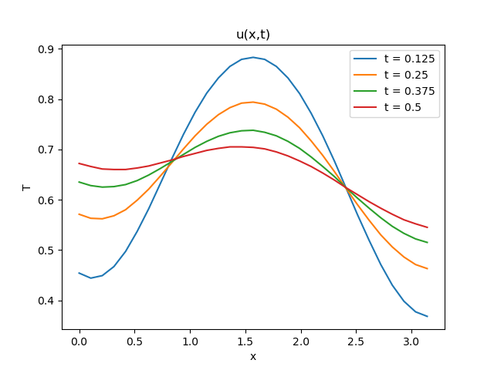

Решение при фиксированном х на концах и на середине

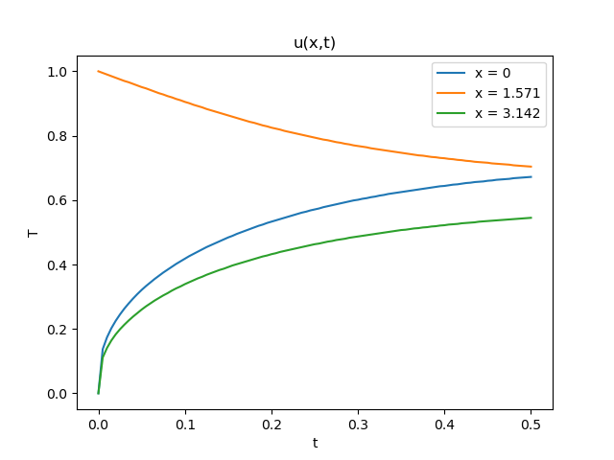

Зависимость MNE от числа разбиений по x (неявный с первым порядком точности)

|  |  |  |  |  |  |
| --- | --- | --- | --- | --- | --- |
| n | 10 | 30 | 60 | 100 | 1000 |
| MNE | 0.102 | 0.053 | 0.045 | 0.042 | 0.038 |

Зависимость MNE от числа разбиений по t

|  |  |  |  |  |  |
| --- | --- | --- | --- | --- | --- |
| K | 10 | 30 | 60 | 100 | 1000 |
| MNE | 0.043 | 0.042 | 0.042 | 0.042 | 0.042 |

Сравнение разных схем

σ = 0.456

|  |  |  |  |  |  |
| --- | --- | --- | --- | --- | --- |
| E1 | E2 | I1 | I2 | Cn1 | Cn2 |
| 4 *10-7 | 5 * 10-8 | 0.048 | 2 * 10-8 | 0.047 | 1 * 10-8 |

σ = 0.8106

|  |  |  |  |  |  |
| --- | --- | --- | --- | --- | --- |
| E1 | E2 | I1 | I2 | Cn1 | Cn2 |
| ∞ | ∞ | 0.0195 | 3.7 *10-9 | 0.0194 | 0.016 |

**Выводы**

Явная и неявная конечно-разностные схемы, а также схема Кранка – Николсона позволяют решить дифференциальное уравнение параболического типа с хорошей точностью относительно аналитического решения. Однако для достижения лучшего результата необходимо выбирать лучший метод в зависимости от параметров. Явный метод имеет хорошую точность при σ≤0.5, но в остальных случаях он расходится. Неявная схема никогда не расходится, но в её случае для хорошей точности нужно аппроксимировать края со вторым порядком. Метод Кранка – Николсона дает результат стабильно не хуже чем одна из схем.